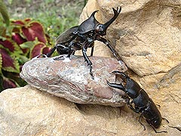
翠谷園區擁有不少果樹適合獨角仙與鍬型蟲棲息，夏季不妨安排一場欣賞鐵甲武士們的生態之旅。
隨著天氣日漸炎熱，獨角仙與鍬型蟲紛紛現身，獨角仙成蟲出現於5~8月，生活於低、中海拔山區，夜晚具趨光性，成蟲生活在林間枯葉堆下面、流有樹液的櫟樹、枹樹或柞樹上，以舔食樹液為生。
獨角仙外披一層如盔甲般的硬殼，看起來活像個氣宇軒昂的鐵甲武士。溫暖的六、七、八月正是觀察獨角仙與鍬型蟲的好時機。翠谷位於太平頭汴坑風景區，鄰近翠溪，園區中有許多適合其生長繁殖的果樹，一到夏季，可以看到不少獨角仙與鍬型蟲，若您想近距離接觸這些鐵甲武士們，不妨到翠谷安排一趟生態之旅

